Poznań, 15.11 2018 r.
Informacja prasowa
Wrócą pociągi pasażerskie na trasę Leszno - Głogów
Pod koniec przyszłego roku, po 12 latach, wrócą pociągi pasażerskie na trasę Leszno – Głogów. PKP Polskie Linie Kolejowe S.A. wspólnie z Gminą Miejską Głogów i Gminą Wschowa wyremontują tory i 4 stacje kolejowe. Region zyska lepsza komunikację.
PKP Polskie Linie Kolejowe S.A. podpisały dziś, 15.11.2018 r. porozumienie z Gminą Głogów
i Wschowa na współfinansowanie remontu toru na linii kolejowej nr 14 między Lesznem
a Głogowem. Przebudowa pozwoli na uruchomienie pociągów pasażerskich. Podróżni
po 12 latach zyskają sprawne połączenie w regionie oraz wygodną obsługę na peronach.
Wymienione zostaną tory. Zmodernizowane perony na stacjach Lasocice, Wschowa, Stare Drzewce i przystanku Głogówko, będą wyposażone w nową nawierzchnię, oświetlenie, ławki
i tablice informacyjne. Zwiększy się poziom bezpieczeństwa m.in. dzięki poprawie stanu
30 przejazdów kolejowo – drogowych. Po przebudowie linii pociągi będą mogły jeździć
z prędkością do 100 km/h.
Pierwsze prace, po wyłonieniu w przetargu wykonawcy dokumentacji projektowej i robót budowlanych, mogą się rozpocząć jeszcze w 2018 r. Zakończenie inwestycji planowane jest na listopad 2019 r. Umożliwi to jazdę pociągów na trasie Głogów – Leszno od rozkładu 2019/2020.
Wartość wykonania dokumentacji i prac budowlanych to około 12 mln zł netto. Gmina Miejska Głogów dofinansuje roboty w kwocie 2,5 mln zł netto, Gmina Wschowa w kwocie 0,5 mln zł netto. Pozostałe środki zapewnią PKP Polskie Linie Kolejowe S.A.
Projekt „Prace na linii kolejowej nr 14 na odcinku Leszno – Głogów” będzie wykonywany
w ramach zadania inwestycyjnego „Zwiększenie przepustowości wybranych linii kolejowych poprzez optymalizację urządzeń sterowania ruchem kolejowym i układów stacyjnych.”
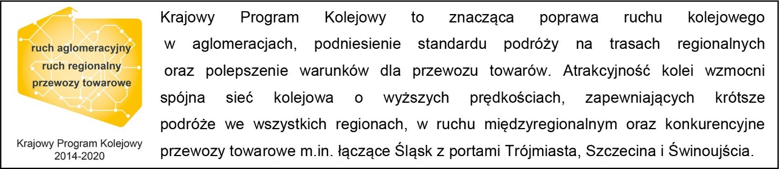
Kontakt dla mediów:
Zbigniew Wolny
Zespół prasowy
PKP Polskie Linie Kolejowe S.A.
rzecznik@plk-sa.pl
T: +48 600 084 749

